A: | FEPROM |  |  |  | FECHA: | 11 / 10 / 2022 |  |  | COT #: | COT201 / 2022
ATN: |  | FEPROM |  |  |  |  | DE: | ING. AMILCAR MARTINEZ |  |  | PAGINAS: | 1/2
CIUDAD / PAIS : |  |  |  | CBBA/ BOLIVIA |  |  | REF.: | CABLECANAL ESCALERA LIVIANO Y ACCESORIOS
EMAIL:

CABLECANAL ESCALERA LIVIANO
ITEM | CANT | UNI | CAT | MODELO | DESCRIPCION | UNIT BS | VALOR BS
1 | 5 | pzs | 052682 | CABLECAN-40E-LV | RECTO ESCALERA LIVIANO 40 DE 10x44 cms x 2 mts CINCADO | 334,60 | 1673,00
 |  |  |  |  |  |  | 1673,00
KIT DE UNION ENTRE CABLECANALES RECTO.
ITEM | CANT | UNI | CAT | MODELO | DESCRIPCION | UNIT BS | VALOR BS
1 | 8 | pzs | 052422 | CABLECAN-CU-10 | CONECTOR UNION UNIVERSAL 0.3x9.6x15 cms CINCADO P/CABL.ALTO 10cms | 11,80 | 94,40
2 | 32 | pzs | 209874 | PERNO-EX | EXAGONAL 3/8" x 1" ROSCA ORDINARIA COMPLETA CINCADO | 1,30 | 41,60
3 | 32 | pzs | 209987 | TUERCA-EX | EXAGONAL 3/8" ROSCA ORDINARIA CINCADO | 0,50 | 16,00
4 | 64 | pzs | 210093 | VOLANDA-HE | HIERRO P/PERNO 3/8" PLANA e=1.5 mm DIA.EXT=7/8" CINCADO | 0,30 | 19,20
5 | 32 | pzs | 213461 | VOLANDA-P | DE PRESION 3/8" ESPESOR 2.5 mm CINCADO | 0,25 | 8,00
 |  |  |  |  |  |  | 179,20
 |  |  |  |  | TOTAL EN BS= |  | 1852,20

ITEM 1.
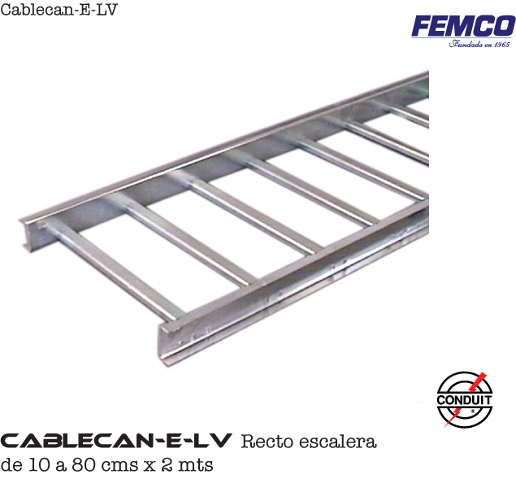

CONDICIONES GENERALES DE VENTA.
- PRECIOS: EN BOLIVIANOS, INCLUYEN TODOS LOS IMPUESTOS DE LEY.
- FORMA DE PAGO: AL CONTADO O DEPOSITO BANCARIO
- GARANTIA: DE UN AÑO CONTRA FALLAS DE FABRICACION, NO ASI DE MAL USO.
- TIEMPO DE ENTREGA: INMEDIATO EN BASE A EXISTENCIA, SALVO VENTA PREVIA.
- MARCA: CONDUIT – FEMCO
- VALIDEZ DE LA PROFORMA: 30 DIAS
ING. AMILCAR MARTINEZ A.
TEL. (591) - 4 - 4791022
FAX. (591) - 4 - 4791025
CEL. 77441356
VENTAS TECNICAS.
FEMCO S.R.L.

